№  п/п | Адрес, кадастровый номер земельного участка, площадь земельного участка | Схема размещения мест (площадок)  накопления ТКО, Масштаб 1:2000
268 | Тверская обл., Осташковский городской округ,  Святосельский т/о,  д.Анушино,  кадастровый  номер земельного участка  69:24:0322601  X 57,253620  Y 33,456035 | 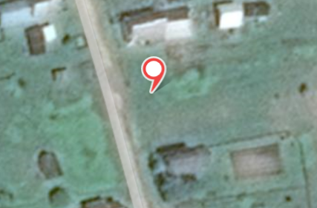  Место (площадка) накопления ТКО

№  п/п | Адрес, кадастровый номер земельного участка, площадь земельного участка | Схема размещения мест (площадок)  накопления ТКО, Масштаб 1:2000
269 | Тверская обл., Осташковский городской округ,  Святосельский т/о,  д.Белкино,  кадастровый  номер земельного участка  69:24:0132201  X 57,224276  Y 33,289773 | 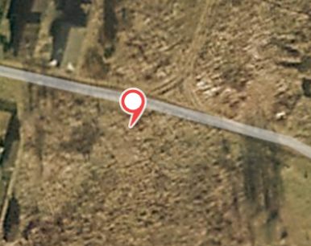  Место (площадка) накопления ТКО

№  п/п | Адрес, кадастровый номер земельного участка, площадь земельного участка | Схема размещения мест (площадок)  накопления ТКО, Масштаб 1:2000
270 | Тверская обл., Осташковский городской округ,  Святосельский т/о,  станция Черный Дор,  кадастровый  номер земельного участка  69:24:0132301  X 57,250296  Y 33,316578 | 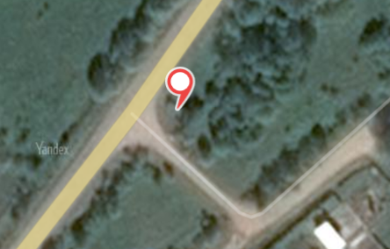  Место (площадка) накопления ТКО

№  п/п | Адрес, кадастровый номер земельного участка, площадь земельного участка | Схема размещения мест (площадок)  накопления ТКО, Масштаб 1:2000
271 | Тверская обл., Осташковский городской округ,  Святосельский т/о,  д.Сухлово,  кадастровый  номер земельного участка  69:24:0132501  X 57,224289  Y 33,387818 | 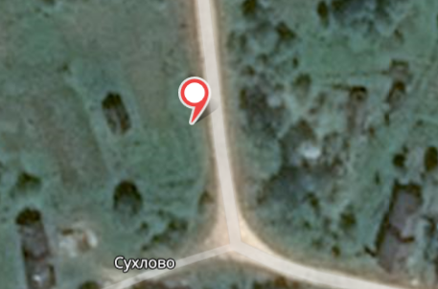  Место (площадка) накопления ТКО

№  п/п | Адрес, кадастровый номер земельного участка, площадь земельного участка | Схема размещения мест (площадок)  накопления ТКО, Масштаб 1:2000
272 | Тверская обл., Осташковский городской округ,  Святосельский т/о,  д.Гринино,  кадастровый  номер земельного участка  69:24:0131701  X 57,285822  Y 33,320767 | 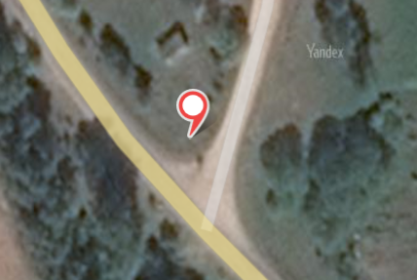  Место (площадка) накопления ТКО

№  п/п | Адрес, кадастровый номер земельного участка, площадь земельного участка | Схема размещения мест (площадок)  накопления ТКО, Масштаб 1:2000
273 | Тверская обл., Осташковский городской округ,  Святосельский т/о,  д.Лом,  кадастровый  номер земельного участка  69:24:0131301  X 57,320262  Y 33,206337 | 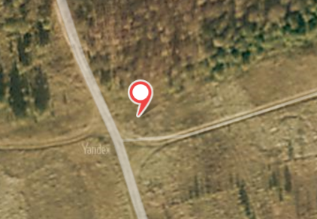  Место (площадка) накопления ТКО

№  п/п | Адрес, кадастровый номер земельного участка, площадь земельного участка | Схема размещения мест (площадок)  накопления ТКО, Масштаб 1:2000
274 | Тверская обл., Осташковский городской округ,  Святосельский т/о,  д.Котчище,  кадастровый  номер земельного участка  69:24:0131401  X 57,296555  Y 33,245836 | 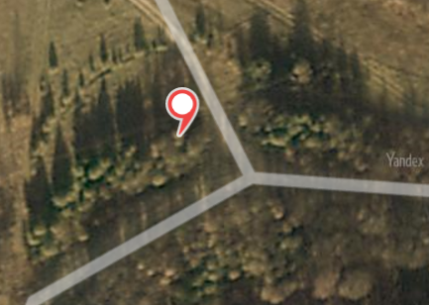  Место (площадка) накопления ТКО

№  п/п | Адрес, кадастровый номер земельного участка, площадь земельного участка | Схема размещения мест (площадок)  накопления ТКО, Масштаб 1:2000
275 | Тверская обл., Осташковский городской округ,  Святосельский т/о,  д.Дубенка,  кадастровый  номер земельного участка  69:24:0132001  X 57,256123  Y 33,259724 | 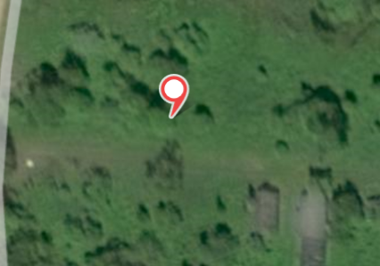  Место (площадка) накопления ТКО

№  п/п | Адрес, кадастровый номер земельного участка, площадь земельного участка | Схема размещения мест (площадок)  накопления ТКО, Масштаб 1:2000
276 | Тверская обл., Осташковский городской округ,  Святосельский т/о,  д.Междуречье,  кадастровый  номер земельного участка  69:24:0131901  X 57,301784  Y 33,340164 | 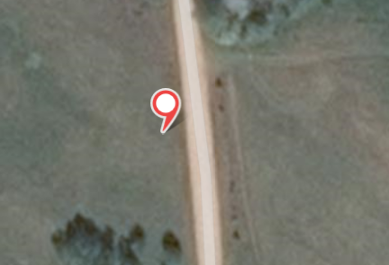  Место (площадка) накопления ТКО

№  п/п | Адрес, кадастровый номер земельного участка, площадь земельного участка | Схема размещения мест (площадок)  накопления ТКО, Масштаб 1:2000
277 | Тверская обл., Осташковский городской округ,  Святосельский т/о,  д.Семеновщина,  кадастровый  номер земельного участка  69:24:0121101  X 57,318015  Y 33,414854 | 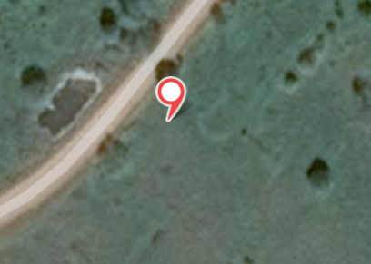  Место (площадка) накопления ТКО

№  п/п | Адрес, кадастровый номер земельного участка, площадь земельного участка | Схема размещения мест (площадок)  накопления ТКО, Масштаб 1:2000
278 | Тверская обл., Осташковский городской округ,  Святосельский т/о,  д.Сухая Нива ,  кадастровый  номер земельного участка  69:24:0120501  X 57,407965  Y 33,359219 | 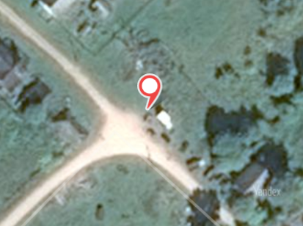  Место (площадка) накопления ТКО

№  п/п | Адрес, кадастровый номер земельного участка, площадь земельного участка | Схема размещения мест (площадок)  накопления ТКО, Масштаб 1:2000
279 | Тверская обл., Осташковский городской округ,  Святосельский т/о,  д.Роги,  кадастровый  номер земельного участка  69:24:0120402  X 57,395212  Y 33,330002 | 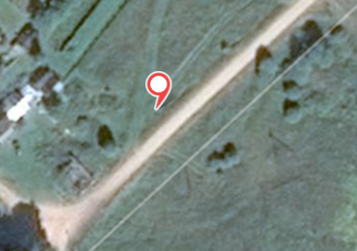  Место (площадка) накопления ТКО

№  п/п | Адрес, кадастровый номер земельного участка, площадь земельного участка | Схема размещения мест (площадок)  накопления ТКО, Масштаб 1:2000
280 | Тверская обл., Осташковский городской округ,  Святосельский т/о,  д.Лукьяново,  кадастровый  номер земельного участка  69:24:0120601  X 57,399070  Y 33,458387 | 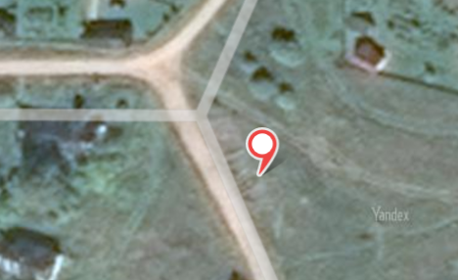  Место (площадка) накопления ТКО

№  п/п | Адрес, кадастровый номер земельного участка, площадь земельного участка | Схема размещения мест (площадок)  накопления ТКО, Масштаб 1:2000
281 | Тверская обл., Осташковский городской округ,  Святосельский т/о,  д.Горовастица,  кадастровый  номер земельного участка  69:24:0120901  X 57,375884  Y 33,491741 | 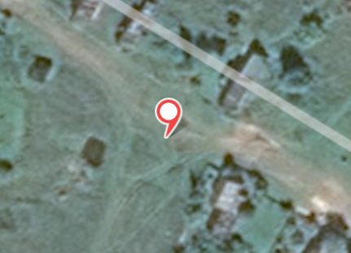  Место (площадка) накопления ТКО

№  п/п | Адрес, кадастровый номер земельного участка, площадь земельного участка | Схема размещения мест (площадок)  накопления ТКО, Масштаб 1:2000
 | Тверская обл., Осташковский городской округ,  Святосельский т/о,  д.,  кадастровый  номер земельного участка  69:24:  X 57,  Y 32, | Место (площадка) накопления ТКО

